

Міністерство освіти і науки України

Вінницька обласна рада

Вінницький національний технічний університет (ВНТУ)

Державний університет «Люблінська політехніка»

Лісабонський університет «Нова»

Громадська організація «Асоціація «Аналітикум»

Інститут соціально-гуманітарних наук ВНТУ

**запрошують Вас взяти участь у роботі**

**МІЖНАРОДНОЇ НАУКОВО-ПРАКТИЧНОЇ КОНФЕРЕНЦІЇ**

**«Наукові проблеми державотворення України»**

7-8 листопада 2017 р.

у Вінницькому національному технічному університеті

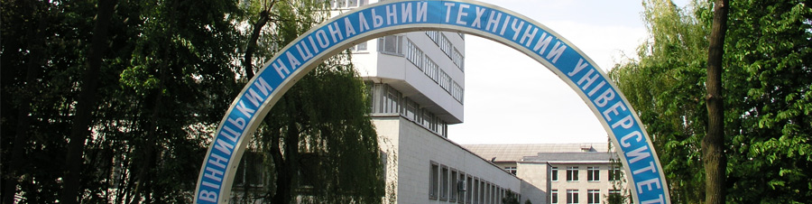

***Метою*** ***проведення конференції*** є обговорення нагальних проблем державотворення України, розв’язання теоретичних та практичних завдань державного будівництва; об’єднання творчих зусиль науковців, викладачів, студентів задля вивчення і розповсюдження державного та міждержавного досвіду формування громадянського суспільства в Україні; трансформації її інституційної системи в інститути європейського зразка, утвердження європейських цінностей. Збільшення якості досліджень в соціально-політичній та правовій царині в контексті підвищення ефективності практичної взаємодії влади й громадянського суспільства.

***Тематичні напрями роботи конференції:***

* історико-політичні аспекти розбудови української державності;
* Україна і Європейський союз: основи співробітництва;
* е-демократія та сучасна Україна;
* соціально-економічні та культурні трансформації України під впливом ринкових реформ;
* фізична культура і спорт у сучасному українському суспільстві;
* мовна політика України і проблеми міжкультурної комунікації;
* сучасна освіта в Україні.

**Форма проведення: очна, дистанційна.**

**Мова конференції: українська, російська, англійська.**

До участі у міжнародній конференції запрошуються науковці, аспіранти, викладачі, магістри, студенти, представники органів державної влади та місцевого самоврядування , а також практичні працівники, які активно проводять дослідження із зазначеної проблематики.

В рамках конференції планується робота «Круглого столу» на тему: «Україна в контексті глобальних викликів» і публікація матеріалів конференції в електронному варіанті.

Інформація для авторів про реєстрацію і оформлення матеріалів конференції розміщена за адресою https://conferences.vntu.edu.ua/index.php/e-democracy/e-democracy2017.

**Подання матеріалів**

Для участі в роботі конференції необхідно зареєструватись на сайті конференції за адресою [**https://conferences.vntu.edu.ua/index.php/e-democracy/e-democracy2017/user/account**](https://conferences.vntu.edu.ua/index.php/e-democracy/e-democracy2017/user/account)та подати матеріали доповіді. Вимоги до оформлення матеріалів доповідей та інструкція розміщені на сайті конференції.

Прийом заявок учасників конференції та доповідей здійснюється до 1 листопада 2017 року. Після підтвердження прийняття ваших матеріалів доповіді оплатіть участь у конференції.

Для тих, хто не може подати доповідь на сайті, як виняток, допускається надіслати електронною поштою на адресу **kaf_spn@ukr.net** матеріали доповіді та інформацію про кожного учасника з назвою секції та тематичного напрямку за наведеною нижче формою.

**Оплата**

Сума організаційного внеску становить 150 грн., для студентів — 100 грн.

Внесок включає:

* участь у всіх засіданнях конференції;
* формування і отримання матеріалів конференції на електронних носіях;
* сoffee-breaks протягом засідання.

**Платіжні реквізити**: оргвнесок, після отримання від оргкомітету підтвердження прийняття ваших матеріалів доповіді, перераховувати на

Благодійна організація «Благодійний фонд сприяння розвитку Вінницького національного технічного університету». Код 37898072, КВЕД 85325.

Рахунок: 26005010014761, МФО 328209 в банку в АБ «Південний».

Призначення платежу: благодійна допомога від ПІБ на конференцію.

Зміни у формулювання призначення платежу не допускаються.

Після оплати надіслати до оргкомітету копію (фото або відсканований варіант) платіжного доручення або квитанції оплати участі у конференції електронною поштою на адресу **kaf_spn@ukr.net.**

**Адреса оргкомітету конференції:** Вінницький національний технічний університет, вул. Хмельницьке шосе, 95, м. Вінниця

Контакти координатора: д. політ. н., професор Денисюк Світлана Георгіївна 097-21-83-309, **kaf_spn@ukr.net**.

**Проживання.**

Для гостей з інших міст можливе бронювання кімнат в університетському гуртожитку або в готелях міста за умов попередньої заявки (не пізніше ніж за тиждень до початку конференції). Оплата проживання та харчування здійснюється самостійно за рахунок учасника.

**ІНФОРМАЦІЯ ПРО УЧАСНИКА**

**«Наукові проблеми державотворення України»**

Прізвище, ім’я та по батькові (повністю)____________________________________

Місце роботи __________________________________________________________

Науковий ступінь, вчене та почесне звання _________________________________ Посада________________________________________________________________

Назва доповіді _________________________________________________________

Тематичний напрямок __________________________________________________

Адреса для направлення запрошення ______________________________________

Електронна пошта (e-mail) _______________________________________________

Контактний телефон ____________________________________________________

Проживання (готель, гуртожиток) _________________________________________